经营周报（2026 年第 43 周）

本周摘要
本周全公司实收 632,486 元，环比 +4.4%，毛利率 60.1%，目标达成率 99.0%。
华南受“第二杯半价”活动拉动，环比 +19.0%，目标达成率 105.8%。
深圳南山店存在重复上传的记录，已剔除后重新计算。

核心指标
华南目标达成率最高，为 105.8%；华东环比 -2.8%，华北环比 -3.5%，西南环比 +6.6%。
范围 | 实收（元） | 环比 | 毛利率 | 目标达成率
全公司 | 632,486 | +4.4% | 60.1% | 99.0%
华东 | 224,516 | -2.8% | 61.0% | 95.5%
华南 | 203,120 | +19.0% | 58.0% | 105.8%
华北 | 123,734 | -3.5% | 61.3% | 95.2%
西南 | 81,116 | +6.6% | 61.2% | 98.9%
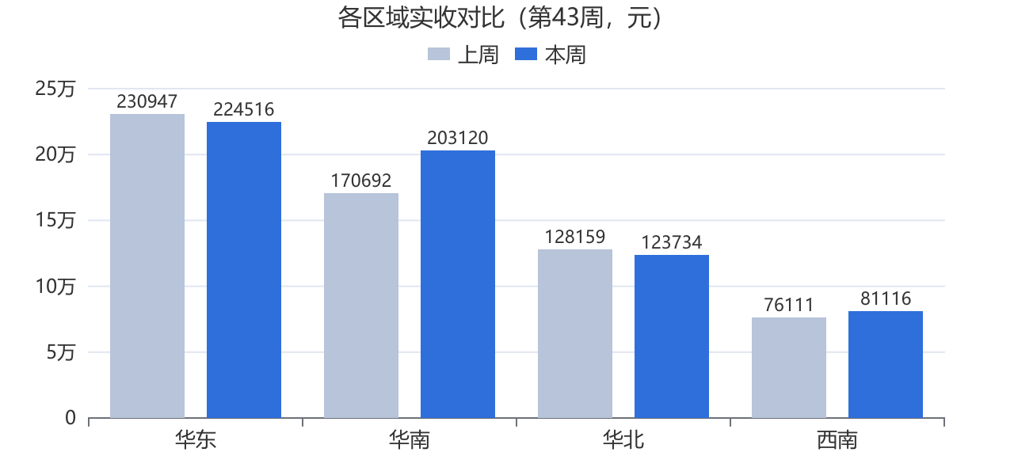
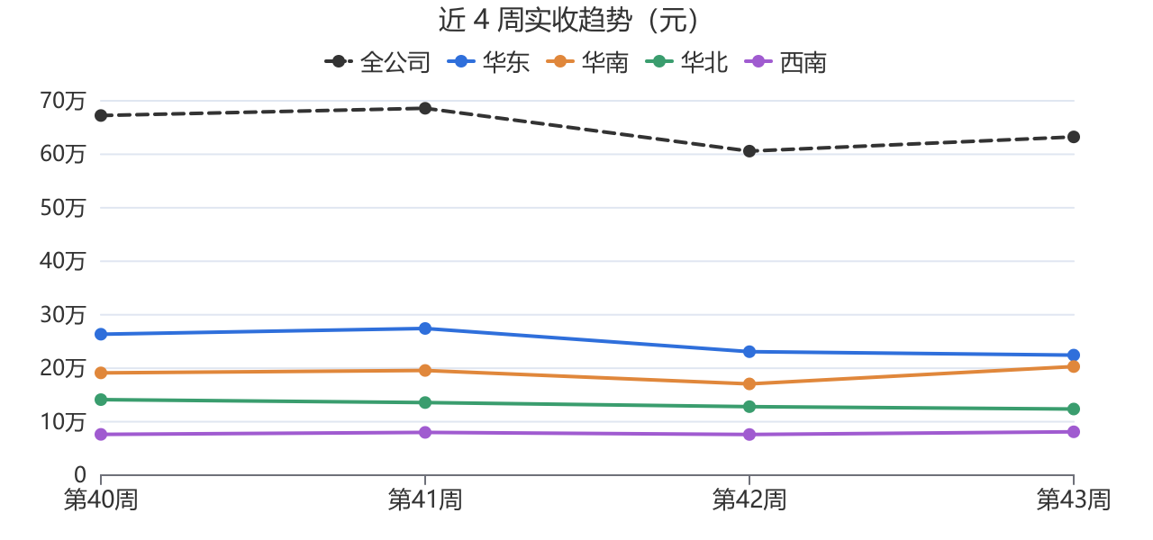

品类表现
- 西点：实收 92,563 元，环比 +1.0%。
- 面包：实收 96,681 元，环比 +1.6%。
- 预包装食品：实收 56,131 元，环比 +2.1%。
- 蛋糕：实收 170,653 元，环比 +2.5%。
- 饮品：实收 216,457 元，环比 +9.5%。
- 华南饮品毛利率由 70.4% 降至 60.5%。
- 实收前 5 名单品依次为：拿铁 67,992 元、生椰拿铁 57,457 元、美式咖啡 46,609 元、6寸生日蛋糕 36,262 元、8寸生日蛋糕 30,938 元。

异常与原因
- 华南：环比 +19.0%，实收 203,120 元。原因：“第二杯半价”活动自 10 月 19 日启动，拉动饮品杯量增长（第 43 周纪要）。上周存在数据缺失日，环比基数偏低。
- 广州海珠店（GZ02）：环比 +30.1%，实收 40,409 元。原因：“第二杯半价”活动拉动销售增长（区域整体原因）（第 43 周纪要）。上周存在数据缺失日，环比基数偏低。
- 深圳南山店（SZ01）：环比 +17.4%，实收 66,519 元。原因：“第二杯半价”活动拉动销售增长（区域整体原因）（第 43 周纪要）。
- 成都高新店（CD02）：环比 +17.4%，实收 34,821 元。原因：成都高新店销售持续爬坡，日均已接近成都春熙路店的七成（第 43 周纪要）。
- 深圳福田店（SZ02）：环比 +17.2%，实收 39,281 元。原因：“第二杯半价”活动拉动销售增长（区域整体原因）（第 43 周纪要）。
- 广州天河店（GZ01）：环比 +15.0%，实收 56,911 元。原因：“第二杯半价”活动拉动销售增长（区域整体原因）（第 43 周纪要）。

数据质量说明
深圳南山店 10 月 21 日有 29 条记录 ID 重复，实收合计 5,629 元，已去重后计算，华南实收不含重复部分。
本周退货 6 笔，合计 -248 元，已按负数冲减实收。
广州海珠店上周存在数据缺失日 10 月 14 日，导致本周环比基数偏低。

下周关注事项
- 核实并处理南山店重复上传的数据问题，10/30 前完成。
- 华南促销活动投入产出复盘 11/06 前完成，关注饮品毛利率变化。
- 关注静安店周边竞品开业对销售的影响，每日上报。

